***Памятка по установке автономных пожарных извещателей.***

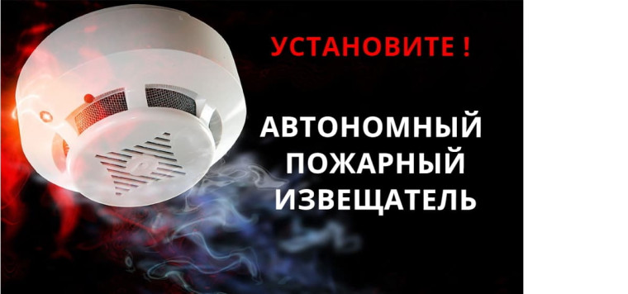

Анализ статистических данных показывает, что более 50 % пожаров с гибелью людей происходит именно в тот момент, когда человек спит. Во сне человек не чувствует запаха дыма и поэтому наиболее беззащитен.

Своевременно обнаружить загорание и тем самым предотвратить пожар, гибель людей и материальный ущерб можно, установив в квартире автономный пожарный извещатель (АПИ).

**Автономный пожарный извещатель** - это пожарный извещатель, реагирующий на определенный уровень концентрации аэрозольных продуктов горения (пиролиза) веществ и материалов и, возможно, других факторов пожара, в корпусе которого конструктивно объединены автономный источник питания и все компоненты, необходимые для обнаружения пожара и непосредственного оповещения о нем.

На сегодняшний день автономный пожарный извещатель (АПИ) является одним из наиболее эффективных средств по предупреждению гибели людей от пожаров. Они выделяются среди средств активной защиты от огня, поскольку могут реагировать на дым на ранней стадии возгорания и способны звуковым сигналом тревоги своевременно предупредить жителей об угрозе пожара. Так же они не требуют прокладки специальных линий пожарной сигнализации и применения дополнительного оборудования (приемно-контрольных станций и т.п.).

Устройство совершенно не портит интерьера, крепится на потолке жилой комнаты при помощи шурупов, работает от батареек типа «Крона», которая не требует замены в течение года. Автономный пожарный извещатель прост в эксплуатации и не требует обслуживания в специализированной организации, его можно приобрести и установить самостоятельно.

Звукового оповещателя встроенного в АПИ достаточно для того, чтобы оповестить и даже разбудить человека. ( издает звук не ниже 75 дБ ,обычно от 85 до 110 дБ).

**Правила установки автономных пожарных извещателей.**

Устанавливать автономные пожарные извещатели рекомендуется в небольших частных помещениях (дома, квартиры, гаражи, комнаты в общежитии и т. д.). При этом, монтаж может осуществляться как одного отдельного прибора, так и в виде цепи между несколькими устройствами одновременно.

Устанавливать автономные пожарные извещатели рекомендуется на потолочных перекрытиях в зонах, где обеспечен постоянный воздухообмен. Установка автономного пожарного извещателя может быть осуществлена собственными силами без применения какого-либо специального инструмента. В комплекте с устройством должна лежать подробная инструкция, содержащая следующие условные разделы: монтаж, строение, правила эксплуатации, разрешенные и запрещенные действия над прибором.

В то же время АПИ требуют к себе определенного внимания. Поскольку техника шагает вперед семимильными шагами, то рекомендуется каждые 10 лет полностью менять извещатели на современные. Минимум раз в год требуется менять батарейки. И периодически как минимум раз в полгода снимать и продувать камеру с оптико-электронным датчиком пылесосом, что бы избежать ложных срабатываний от осевшей пыли. Установленный автономный пожарный извещатель – еще один шаг на пути обеспечения безопасности Вас и вашего имущества от пожара.

**Сработал извещатель! что делать?**

1. Осмотреть помещение на наличие признаков горения и задымления. В случае ложного срабатывания переустановить элемент питания, включить снова пожарный извещатель в рабочий режим.

2. В случае наличия признаков горения или задымление, немедленно позвонить пожарную охрану по телефону 101 или 112.

3. Отключить все электроприборы и газовые приборы.

4. Закрыть окна и двери в горящее помещение.

5. Взять необходимые документы и быстро покинуть горящее помещение.

В случае возникновения трудностей самостоятельно покинуть помещение, позвать на помощь соседей.

Уже не первый год местное отделение ВДПО Егорлыкского района Ростовской области совместно с администрациями сельских поселений Егорлыкского района, а так же ОНД и ПР по Егорлыкскому району проводят установку пожарных извещателей для многодетных семей, семей, находящихся в трудной жизненной ситуации и социально-опасном положении.

Всего на территории Егорлыкского района установлено более 300 пожарных извещателей в жилье многодетных семей, семей, находящихся в трудной жизненной ситуации и социально-опасном положении.

Был случай в ст.Егорлыкская, когда пожарный извещатель спас многодетную семью, предупредив их о задымлении вовремя и предотвратив трагедию.